101學年度臺南市國民小學健康與體育學習領域到校服務
成果照片
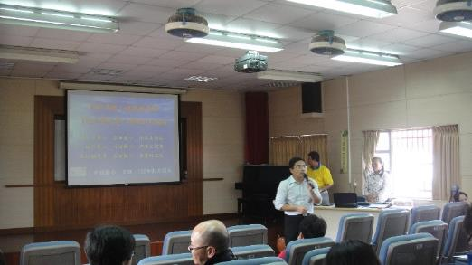 | 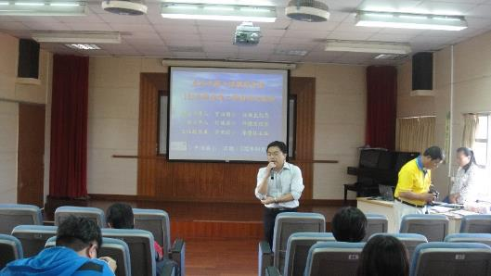
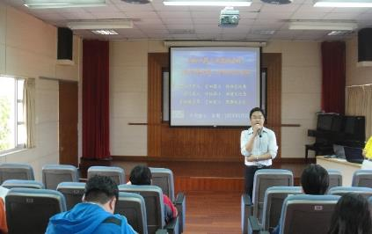 | 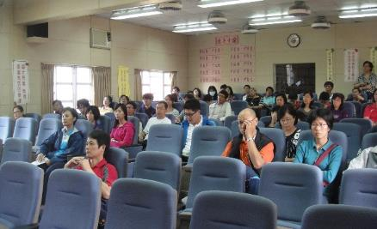
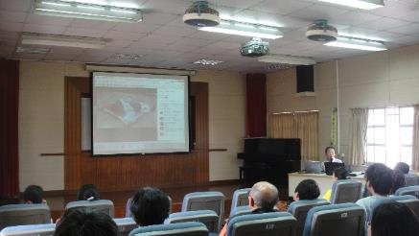 | 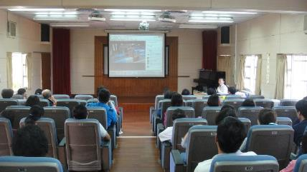
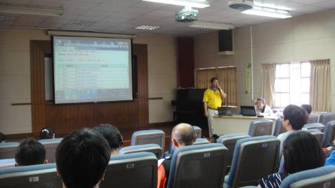 | 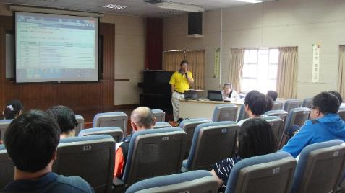

101學年度臺南市國民小學健康與體育學習領域到校服務記錄
一、時間：102年4月3日（星期三）下午13 時30分
二、地點：中洲國小視聽教室
三、出列席人員：如簽到表 ＊記錄：賴昱儒
四：內容：
- 食育教材簡介
低年級：以台南市特產「鳳梨」、「柚子」及「芒果」為主題，從健康飲食出發，認識其營養素、盛產季節及相關功用等，讓學生從中認識台南市在地食材及培養健康飲食習慣。
中年級：以台南沿海地區的牡蠣(蚵)為主題，融入在地鄉土文化、生態環境及美味蚵料理，讓台南市學生對海鮮類在地食材有更深層的認識。
五年級：以「菱角」為主題，融入食品安全、健康飲食及節能減碳的概念。
六年級：以「稻米」為主題，融入生產履歷、低碳飲食、健康飲食、飲食文化及農業體驗等概念。
二、食育教材在教學上的應用

101學年度臺南市國民小學健康與體育學習領域問卷調查表
- 基本資料
領域名稱 | 承辦學校 | 日 期 | 備 註  （參加人數）
健體領域 | 中洲國小 | 102/4/3 | 97

- 滿意度調查（請打勾）/（成果報告請以百分比（﹪）呈現）
項目  問卷內容 | 非常滿意 | 滿意 | 尚滿意 | 尚需加強 | 建議事項
1. 時間安排 | 68﹪ | 30﹪ | 2﹪
2. 課程內容 | 72﹪ | 25﹪ | 3﹪
3. 對教學上的幫助 | 65﹪ | 30﹪ | 5﹪
4.下次您最想參加研習主題/方式：

5.您希望增能的課程或教學方式：

6.其他建議：

